***Лабораторная работа № 2***

**Тема:** МИКРОСТРУКТУРНЫЙ АНАЛИЗ МЕТАЛЛОВ И СПЛАВОВ В РАВНОВЕСНОМ СОСТОЯНИИ

**Цель работы.** Ознакомление с методикой микроскопического анализа железоуглеродистых сплавов и изучение микроструктуры углеродистых сталей и чугунов. Данная тема важна для понимания природы железо - углеродистых сплавов (железа, стали, чугуна). Студенты должны ясно представлять процесс кристаллизации этих сплавов, природу аллотропических превращений в связанном с этим изменении свойств сплавов.

Изучать диаграмму железо-углерод следует по частям. Сначала нужно взять верхний железный угол, где образуется дельта - раствор и гамма- раствор (аустенит), и тщательно обработать процесс образования этих растворов при различном содержании углерода в разных температурах. Затем следует подробно разобрать первичную кристаллизацию сплавов с содержанием углерода выше двух процентов (сплавы-чугуны) и перейти к изучению процесса вторичной кристаллизации сплавов. Здесь нужно уяснить процесс перекристаллизации аустенита для сплавов с различным содержанием углерода при понижении температуры. Необходимо хорошо знать структурные составляющие сталей и чугунов (феррит, перлит, аустенит, цементит, ледебурит и др.) и уметь показать, где они находятся на диаграмме состояния железо-углерод. Кроме того, следует хорошо разбираться в классификации сталей и чугунов по назначению и химическому составу, в маркировке сплавов по ГОСТу в зависимости от содержания углерода, легирующих элементов и строения сплавов.

**Задания.**

* 1. Изучить микроструктуру доэвтектоидной, эвтектоидной и заэвтектоидной сталей в отожженном состоянии.
  2. Изучить микроструктуру белого, серого, ковкого и высокопрочного чугунов.
  3. Освоить метод приближенного определения содержания углерода в стали.
  4. Начертить диаграмму состояния железо-цементит.
  5. Сделать выводы по работе.

**Приборы, материалы, инструменты.** Для выполнения работы необходимо:

* металлографические микроскопы МИМ-7;
* комплекты наборов микрошлифов;
* альбомы фотографий микроструктур.

**Методика проведения эксперимента.**

Лабораторную работу выполняют после изучения диаграммы состояния железо-углерод (железо-цементит), изучив структурные составляющие железоуглеродистых сплавов. Работу выполняют три бригады по 4—5 человек. Каждое рабочее место оборудовано одним металлографическим микроскопом и набором шлифов железо­углеродистых сплавов.

**Теория.**

Под равновесным состоянием сплава понимается состояние, когда все фазовые превращения в сплаве полностью закончились в соответствии с диаграммой состояния. Такое состояние высту­пает только при очень медленном охлаждении. Следовательно, основой для определения структурных составляющих железо­углеродистых сплавов в равновесном состоянии является диа­грамма состояния Fе—Fе3С (рисунок 3.1), основы которой были выведены Д.К.Черновым, когда он открыл существование у стали критических точек.

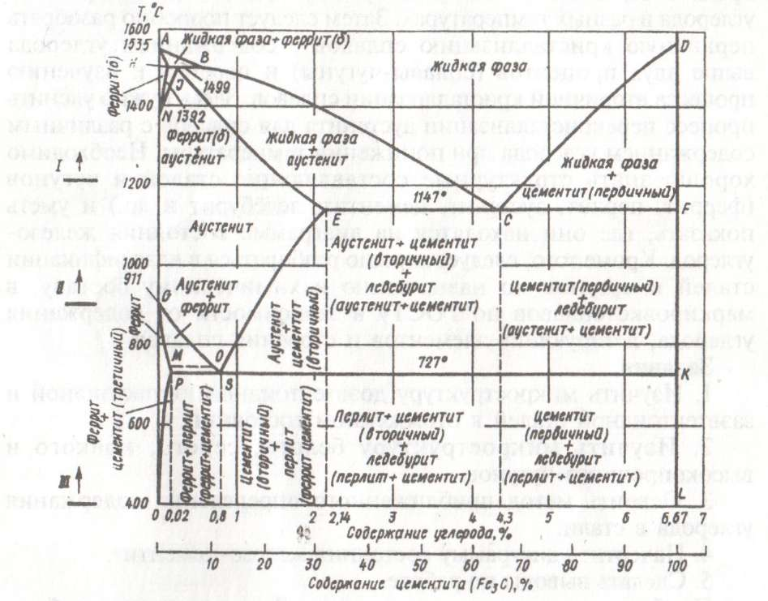

Рисунок 3.1. Диаграмма состояния «железо-цементит»

Компонентами, образующими эту систему, являются чистое железо Fe и карбид железа Fe3С. Наличие химического соединения Fе3С в диаграмме железо-углерод позволяет рассматривать диаграмму Fе—Fе3С.

Сплавы, содержащие не свыше 2% С, называются сталями.

Структура стали в равновесном состоянии зависит от содер­жания углерода в железоуглеродистых сплавах.

Структура сплава с содержанием углерода до 0,025% будет состоять из феррита и третичного цементита, располагающегося по границам зерен феррита и тем самым понижающего пластич­ность и вязкость стали.

**Ферритом** называется Feα или твердый раствор (внедрения) углерода в нем Feα (с). Кристаллическая решетка феррита — пространственно центрированный куб. Максимальная раствори­мость углерода в Feα при температуре Т=720°С равна 0,025%, а при 0°С - 0,006%.

Феррит — почти чистое железо (имеет зернистое строение), обладает магнитными свойствами и является самой пластичной и мягкой составляющей железоуглеродистых сплавов (рисунок 3.2). Феррит является однородной структурой и на диаграмме состояния занимает область GPQ.

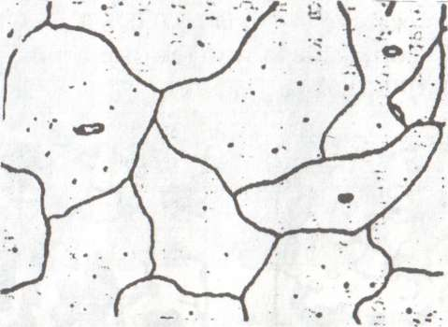

Рисунок 3.2 Структура феррита

С увеличением содержания углерода более 0,025% в структуре сплава появляется перлит.

**Перлит** представляет собой механическую смесь, состоящую из мягких пластинок (рисунок 3.3а) или зерен (рисунок 3.3б) цементита и феррита.

Перлит содержит 0,83% углерода и образуется при температуре 723° из аустенита: Feγ (С) → Feα(С) + Fe3С,

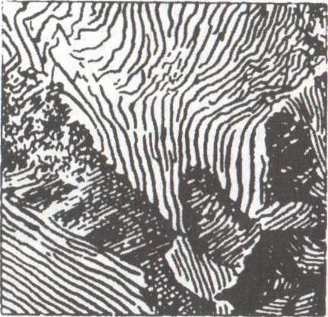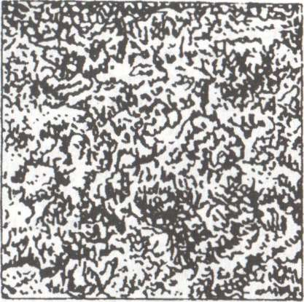

**а) б)**

Рисунок 3.3 Микроструктура эвтектоидных сталей:

*a - С=0,8% структура-пластинчатый перлит; б — С=0,8% структура - зернистый перлит*

т.е. аустенит превращается в смесь феррита и цементита (двух­фазная структура).

Пластичный перлит обладает твердостью НВ 200—250, а зернистый перлит - НВ 160—220.

Все стали, содержащие углерод от 0,025% до 0,8%, состоят из феррита (светлый фон) и перлита (темные зерна) и называются доэвтектоидными (рисунок 3.4).

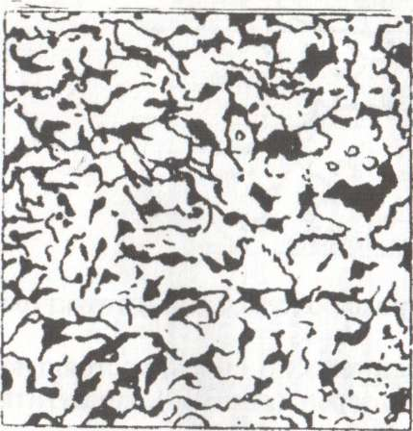 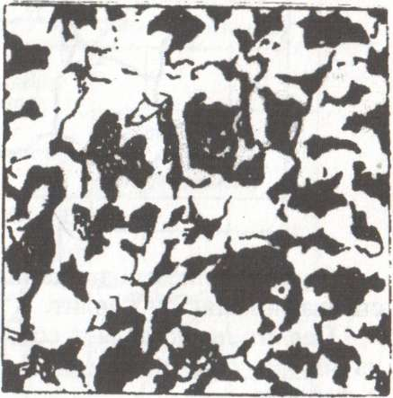

**а) б)**

Рисунок 3.4 Микроструктура доэвтектоидных сталей:

*а - С=0,15% структура феррит и перлит; б - С=0,35% структура*

*феррит и перлит*

С увеличением углерода в доэвтектоидных сталях количество перлита увеличивается, а количество феррита уменьшается пропорционально увеличению углерода.

При соотношении площадей, занимаемых в исследованной структуре перлитом и ферритом, можно определить содержание углерода в стали. Зная, что в перлите содержится 0,8% углерода, можно подсчитать содержание углерода в доэвтектоидной стали. Для этого необходимо определить, какую часть площади занимает перлит, и умножить ее на 0,8.

Например, если на просматриваемом поле шлифа перлит занимает примерно часть общей площади микроструктуры, то содержание углерода в этой стали равно 0,8 =0,2% С.

Стали с содержанием углерода от 0,8 до 2% называются заэвтектоидными, и структура их состоит из перлита и вторичного цементита (рисунок 3.5).

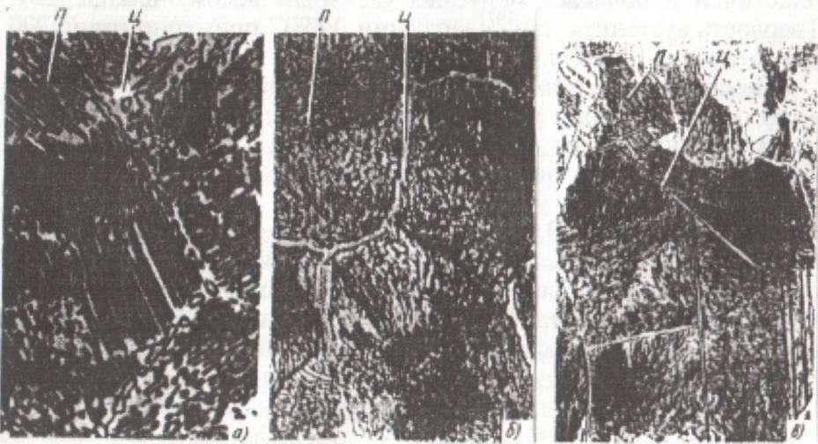

Рисунок 3.5 Заэвтектоидная сталь (травление 4%-ным спиртовым раствором азотной кислоты):

*а – выделение избыточного цементита в виде зерен (×600); б – выделение избыточного цементита в виде сетки (×200); в – выделение избыточного цементита в виде игл (×600)*

**Цементит** — это химическое соединение железа с углеродом Fe3С—карбид железа (однофазная составляющая). Он содержит 6,67% углерода, является самой хрупкой и твердой (НВ до 800) структурой железоуглеродистых сплавов.

Вторичный цементит в заэвтектоидной стали обычно расположен в виде светлой сетки или светлых зерен, (цепочки) по границам перлитных зерен, или в виде игл (рисунок 3.5б).

В сталях, содержащих меньше 0,8% углерода, феррит также может выделиться в виде сетки по границам зерен перлита, и при травлении 4%-ным спиртовым раствором азотной кислоты, эта сетка также получается светлой, чтобы выяснить является эта сетка ферритной или цементитной, микрошлиф подвергают травлению нитратом натрия. Если сетка после травления осталась светлая, то это феррит и, следовательно, сталь является доэвтектоидной; если же сетка потемнела, то это цементит, и сталь является заэвтектоидной.

**Аустенитом** называется твердый раствор (внедрения) углерода в Feγ с кристаллической решеткой гранецентрированного куба.

Максимальная растворимость углерода в гамма-железе при температуре 1147° равна 2,14%.

Аустенит в углеродистой стали устойчив лишь при температуре выше кристаллической точки Ас. Аустенит парамагнитен, вязок, пластичен и обладает меньшим удельным весом, чем феррит. Твердость аустенита при содержании 0,8%С примерно равна 200 единицам по Бринеллю.

На диаграмме состояния аустенит занимает область NIESQ и является однофазной структурной составляющей.

В зависимости от содержания углерода, стали подразделяют на доэвтектоидные, эвтектоидные и заэвтектоидные.

Микроструктура углеродистых сталей. Технически чистое железо содержит от 0,01 до 0,15% углерода (рисунок 3.2) и является двухфазным сплавом, так как при содержании до 0,02% углерода структура технически чистого железа состоит из феррита и третичного цементита. При содержании от 0,02% до 0,15% С структура состоит из феррита и небольшого количества перлита.

**Эвтектоидная сталь**

При содержании 0,8% С, сталь называется эвтектоидной и состоит из одного эвтектоида-перлита.

Перлит, состоящий из пластинок феррита и цементита, чередующихся между собой, называется пластинчатым (рисунок 3.3а). Зернистый перлит получают путем длительной выдержки последнего при температурах около 723°С (рисунок 3.3б). Эвтектоидное строение — равномерность распределения обеих фаз утрачивается и в зернистом перлите. При травлении 4%-ным раствором азотной кислоты в спирте феррит и цементит окрашиваются в белый цвет. В перлите при изготовлении шлифа цементит, как тело очень твердое, мало сошлифовывается и выступает над ферритом, отбрасывая на него тени, и перлит нам представляется в виде чередующихся темных и светлых полосок.

**Доэвтектоидные стали**

Доэвтектоидные стали содержат от 0,15 до 0,8% углерода. Структура доэвтектоидных сталей состоит из феррита и перлита. С увеличением содержания углерода количество феррита уменьшается, а перлита увеличивается.

Количество феррита и перлита можно определить по диаграмме пользуясь правилом отрезков, так как отрезки, соответствующие отдельным структурным составляющим, пропорциональны площадям этих составляющих на микрошлифе. Если сталь имеет в составе 0,8% углерода, то структура — один перлит, так как 100% площади занято перлитом. Если часть площади занята ферритом (например, 40%), то можно составить пропорцию для определения процента содержания углерода:

100% пл. - 0,8%С 

40% пл. - Х% С

Согласно количеству углерода определяется марка стали. Структуры доэвтектоидных сталей показаны на рисунок 3.4.

**Заэвтектоидные стали**

Стали, содержащие от 0,8 до 2% углерода, называются заэвтектоидными. Структура заэвтектоидной стали при комнатной температуре состоит из перлита и вторичного цементита, который может располагаться в виде светлых зерен или светлой сетки, расположенной по границам зерен или в виде игл (рисунок 3.5).

Количество вторичного цементита в структуре заэвтектоидной стали невелико. Оно повышается с увеличением концентрации в ней углерода и составляет от 3,4% (при С=1%) до 20,4% (при С=2%) от всей массы сплава. Даже небольшое его содержание в структуре заэвтектоидной стали приводит к значительному повышению ее твердости, снижению пластичности по сравнению с эвтектоидной сталью.

Вторичный цементит в заэвтектоидной стали занимает незначительную по величине площадь, и определить ее на глаз затруднительно, поэтому методом, которым определяют содержание углерода в доэвтектоидных сталях, не пользуются. Однако приблизительно содержание углерода в заэвтектоидных сталях определить можно. Например, пусть поля шлифа содержит 90% перлита и 10% вторичного цементита. Зная, что углерод находится как в перлите, так и цементите, составим уравнение для перлита:

100% п-0,8% С 

90% п – X1

для цементита:

100%ц – 6,67%С 

10%ц -



Железоуглеродистые сплавы, содержащие более 2% углерода, называются чугунами. Начиная с этой концентрации углерода, в структуре сплавов появляется эвтектика. Эвтектике свойственны повышенная хрупкость и сравнительно низкая температура кристаллизации. Поэтому чугуны, в отличие от сталей, не подвер­гаются прокатке, ковке, штамповке, хорошо заполняют в жидком состоянии формы.

В зависимости от скорости охлаждения, содержания примесей последующей обработки, получают чугуны белые, серые и ковкие.

**Белые чугуны**

В белом чугуне весь углерод находится в виде цементита, поэтому этот чугун тверд и хрупок.

Согласно диаграмме состояния железо-углерод, белые чугуны подразделяются на доэвтектические (С < 4,3%), эвтектические (С=4,3%) и заэвтектические (С > 4,3%). Структура доэвтектического чугуна при комнатной температуре состоит из перлита, вторичного цементита и ледебурита. На рисунке 3.6 показана структура доэвтектического белого чугуна. Темные большие участки шлифа — перлит. Участки с точечными темными вкраплениями — эвтекти­ка — ледебурит. Вторичный цементит, выделившийся из аустенита, находится в виде светлых включений и игл, а местами сливается с цементитом ледебурита.

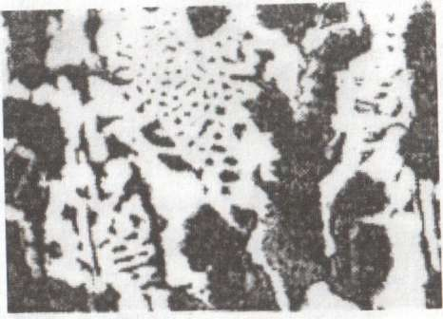

Рисунок 3.6 Структура доэвтектического чугуна с 3,2% С. Травление 4%-ным спиртовым раствором азотной кислоты (×450)

На рисунке 3.7 показана структура эвтектического белого чугуна. Он содержит 100% ледебурита и представляет собой смесь перлита и цементита. Перлит в ледебурите темный, цементит — светлый.

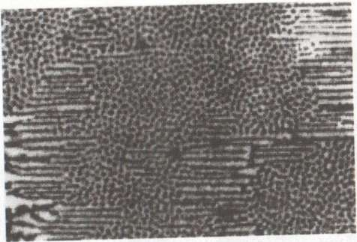

Рисунок 3.7 Структура эвтектического чугуна. Травление 4%- ным спиртовым раствором азотной кислоты (×450)

Структура заэвтектического белого чугуна (рисунок 3.8) при ком­натной температуре состоит из первичного цементита, выпавшего из жидкости и ледебурита.

Крупные светлые иглы на шлифе — первичный цементит. Участки с точечными темными вкрап­лениями — ледебурит.

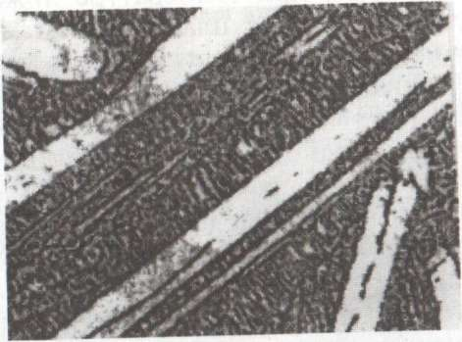

Рисунок 3.8 Структура заэвтектического чугуна. Травление 4%-ным спиртовым раствором азотной кислоты (×300)

Графит, находящийся в чугунах, может иметь форму пластин (серые чугуны), шаровидную форму (высокопрочные чугуны) и хлопьевидную форму (ковкие чугуны) — рисунок 3.9.

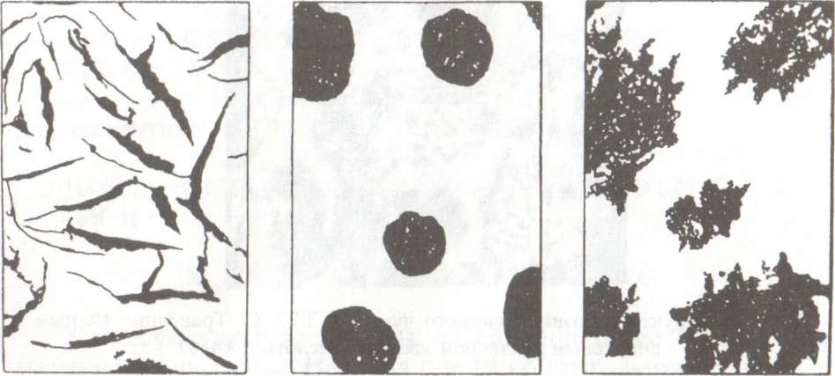

а) б) в)

Рисунок 3.9. Микроструктуры графита:

*а — пластинчатый графит (серые чугуны); б — шаровидный графит (высокопрочные чугуны); в — хлопьевидный графит (ковкие чугуны)*

**Серые чугуны**

Серые чугуны, как и белые, получаются непосредственно при отливке. Однако охлаждение серого чугуна ведется медленно и цементит, выделяющийся из жидкого или твердого раствора, будучи неустойчивым химическим соединением, в особенности при высоких температурах, распадается с образованием графита: Fe3С  Feγ(С) + С(графит) при температуре выше 723°' и Fe3С  Feα(С)+С(графит) при температуре ниже линииРSК.

Графит выделяется в виде пластин. Чем меньше скорость охлаждения, тем в большей степени успевает произойти процесс графитизации. По степени графитизации различают несколько видов серых чугунов: перлитный, перлитоферритный и ферритный чугун. На рисунке 3.10 показана структура перлитного чугуна. Темные крупные пластинки — графит. Основное поле — пластинчатый перлит. Цементит вторичный и цементит ледебурита распался. Перлитный чугун применяется, например, для изготовления поршневых колец тепловых двигателей.

На рисунке 3.11 показана структура перлитно-ферритного серого чугуна. Темные крупные завихрения пластинки — графит. Серый фон — пластинчатый перлит. Светлый фон — феррит. Графит и феррит залегают вместе, так как они являются продуктом распада цементита. Цементит перлита частично распался.

На рисунке 3.12 показана структура ферритного серого чугуна. Темные крупные пластинки — графит. Основное светлое поле — феррит. Цементит перлита полностью распался.

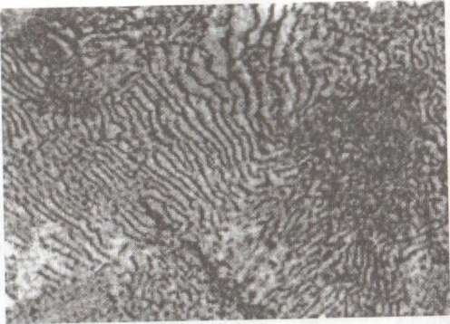

Рисунок 3.10. перлитный серый чугун. Травление 4%-ным спиртовым раствором азотной кислоты (×250)

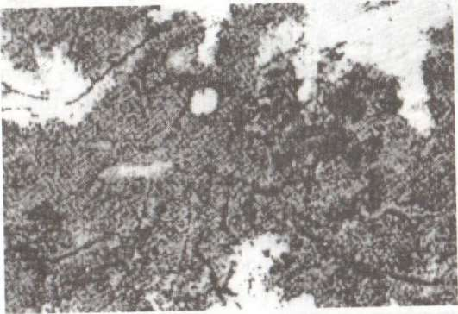

Рисунок 3.11. Ферритно – перлитный серый чугун. Травление 4%- ным спиртовым раствором азотной кислоты (×250)

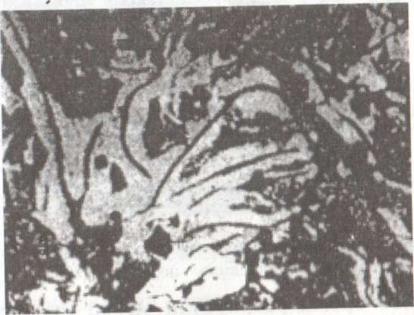

Рисунок 3.12. Ферритный серый чугун.

**Ковкие чугуны**

Ковкий чугун получается из белого чугуна путем вторичной тепловой обработки, т.е. отжига.

На рисунке 3.13 показана структура ферритного ковкого чугуна.

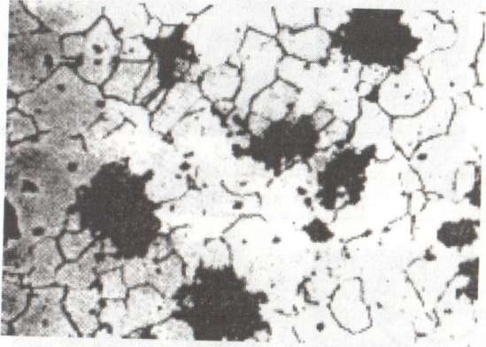

Рисунок 3.13. Ферритный ковкий чугун.

Основной светлый фон - зерна феррита. Темные включения сфероидной формы - графит отжига.

На рисунке 3.14 показана структура перлитного ковкого чугуна Основная структура чугуна - перлитная. Темные округленные включения - графит отжига, около которого находится феррит.

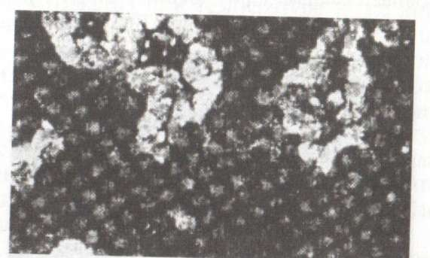

Рисунок 3.14. Обезуглероженный ковкий чугун (поверхностный слой-перлит и феррит, сердцевина-перлит; (×200)

В последнее время разработан метод получения нового высокопрочного чугуна с круглым графитом. Структура такого чугуна (рисунок 3.15) состоит из перлита и округлого (сфероидного) графита, окруженного небольшими островками феррита.

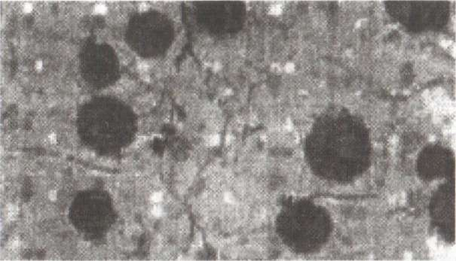

Рисунок 3.15. Высокопрочный чугун. Травление 4%-ным спиртовым раствором азотной кислоты (×200)

**Экспериментальная часть.**

Зарисовать микроструктуру 6 предложенных образцов стали и чугунов, указать структурные составляющие сплавов. Описать свойства зарисованного сплава.

**Выводы по работе.**

Необходимо указать основные отличительные свойства различных групп сталей и чугунов.

**Вопросы и задания для самопроверки:**

1. Указать различие в свойствах железа различной модификации?
2. Начертить наизусть диаграмму состояния сплавов железа с углеродом. Показать на диаграмме линии ликвидуса и солидуса, а также представить буквенные обозначения и температуры?
3. Пользуясь диаграммой равновесия железо-углерод, указать, какое количество углерода может раствориться в железе-гамма и железе-альфа?
4. По какой кривой изменяется состав аустенита после начала образования феррита?
5. Что такое аустенит, феррит, цементит, перлит, ледебурит? Где образуются первичный, вторичный и третичный цементит?
6. Как изменяется положение критических точек , и при введении в сталь легирующих элементов?
7. Как получаются стали аустенитного и перлитного классов?
8. Принцип маркировки легированных сталей?
9. Виды и назначение чугунов?
10. Способы получения высокопрочных чугунов и их отличие от ковких?
11. Чем отличаются стали марок У7, У7А, 12ХХ, XI2?